DEVOIR SURVEILLE N°5
Exercice n°1 : 4 points
On considère la surface S d’équation z = f(x; y) dans le repère de l’espace.

- Tracer la ligne de niveau d’ordonnée 4 de f, en précisant dans quel repère on se place.
- Indiquer l’équation et la nature de la section de S par le plan P d’équation x = 1.
Tracer la courbe obtenue dans le repère adéquat.
Exercice n°2 : 10 points  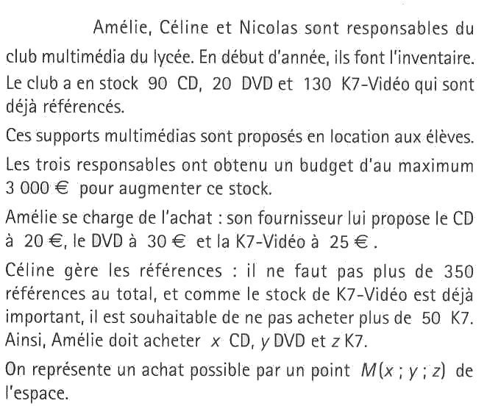  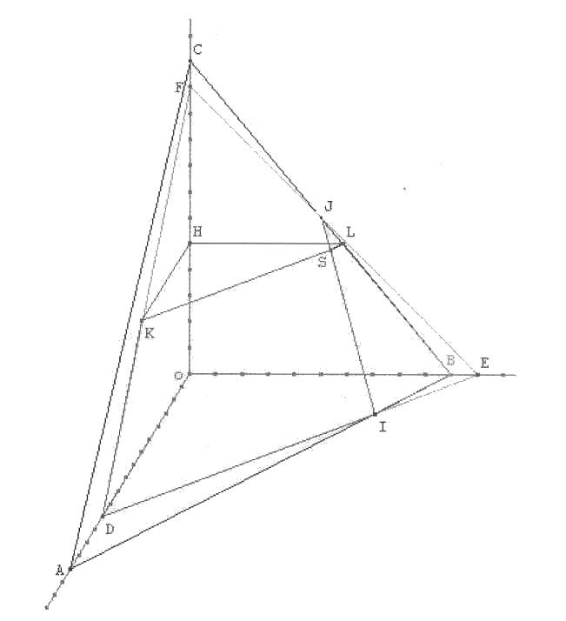 | 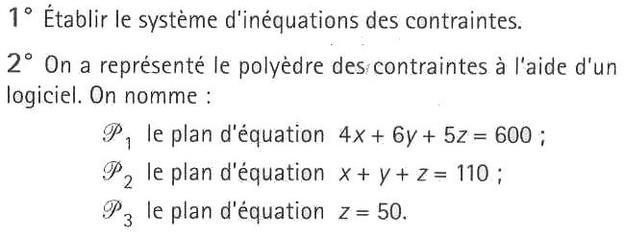  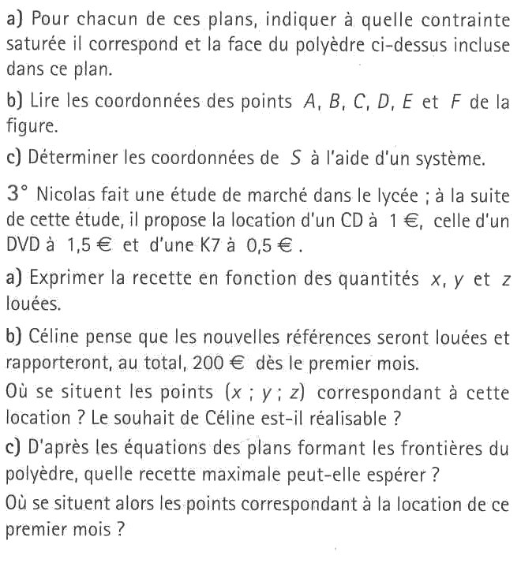
Exercice n°3 : 6 points
On considère la suite (u_{n}) définie pour n>0 par : .
- Déterminer le sens de variations de (u_{n}) et le signe de u_{n} pour n>1.
- Etudier la limite de (u_{n}).
- On pose Calculer S_{n} en fonctions de n puis sa limite quand n tend vers .

